DG H&WB – Div SIPPT |  |  | 25-00159071  2025-10-14  Ligne d'archive : 158  Annexe(s) : 6
 | Conseiller / NA33 LEJEUNE Fabian  Fabian.Lejeune@mil.be
Conseiller / NA33 LEJEUNE Fabian
Fabian.Lejeune@mil.be
Liste des destinataires : Annexe Z
Analyse des risques de la cabine de sablage (grenaillage) du bloc Renov Mun BM120 au Qu Bertrix
Liste des Réferences (Annexe Y)
Analyse de la ventilation de la cabine de sablage du BM120 au Qu Bertrix. Dans le cadre du projet de rénovation des bombes MK 82

- A la demande de la 260Cie Mun (29 Bn Log) et du SLPPT de Arlon/Betrix, SPPT MR a procédé à une expertise de prévention sur la cabine de sablage du bloc BM120 Renov Mun Betrix. Cette expertise a été concrétisée par deux visites sur site en 2025 les 12 Jun 25 et 30 Sep 25 (Ref 3 et 4).
- Cette analyse cadre par ailleurs le contexte de travail du projet de rénovation des munitions aéroportées MK82 de MR Sys/A/C
- BUTS de l’analyse :
  - Procéder à une analyse de la qualité de l’air lors du travail dans cette cabine conformément à la législation du Code du bien-être au travail
  - Vérifier les performances techniques et l’efficacité des mesures de prévention sur cette cabine à la date de réalisation
- CONSTATS :
  - Les constats établis par les visites sont repris en Ann A
  - Selon ces constats signalés au Cdt Cie de l’unité, une interdiction temporaire d’emploi est en cours pour cette cabine au BM120.
- EXPERTISES
  - A la suite des constats, 2 expertises techniques de prévention ont été menées par SPPT MR.
    - Analyse de la toxicité des billes employées pour le grenaillage source potentielle de silice cristalline qui est un agent CMR majeur.
    - Analyse de la performance de la ventilation dans la cabine.Voir Ann B
  - Les conclusions de l’expertise de l’Ann B montre aujourd’hui que :
    - la ventilation de la cabine est en dessous des performances minimales attendues.
    - Les causes techniques peuvent être imputées à un manque général de contrôle sur cet équipement.
    - SPPT MR met par ailleurs en cause le manque de respect du Code Bien Être au travail Livre IX Titre 1 EPC (equipement de protection collectif) pour cet équipement de travail (Ref 1)

- RECOMMANDATIONS
  - Quick Wins
    - Dans le but de débloquer la situation actuelle et dans une visée du projet critique MK 82, SPPT MR émet des suggestions de corrections à traiter essentiellement au niveau local.
    - Nous recommandons fortement de faire valider ces corrections et d’organiser une discussion à propos de l’obsolescence de cet équipement avec le gestionnaire de MR C&I/I/D/L
    - Ces suggestions sont reprises en Ann C

  - Recommandations de prévention :
    - En plus des actions de correction les recommandations de prévention ont comme visée de prévenir tout problème futur sur cet EPC.
    - Les mesures de prévention sont reprises en Ann D
    - Pour rappel, la désignation des preneurs d’actions ici est l’objet d’un débat CCB avec une coordination du SLPPT selon les obligations reprises de la Ref 1

- Conclusions générales :
  - Selon l’interprétation du Livre IX du Code du Bien Être (Ref 1), cet EPC ne doit aujourd’hui plus être utilisé en l’état.
  - Moyennant la prise d’action de corrections (Ann C), une remise en service limitative pourrait être envisagée en compensant les défauts techniques de l’Ann D par :
    - Un renforcement acté des mesures de prévention organisationnelles et individuelles.
    - Une décision urgente du CCB à ce sujet.
  - Les défauts techniques constatés sont à discuter avec le MatMan de l’équipement mais devrait pouvoir faire l’objet de réparations ou d’adaptations technique vérifiées désormais annuellement au travers d’un plan de contrôle. Nous suggérons à ce sujet la mise en place d’un log book papier à côté de la traçabilité obligatoire en ILIAS (CMI).
  - Une récente réunion entre le chef de projet du dossier de reconditionnement MK82 à MR Sys, MR C&I I/D/L (LDV Pauwels) et SPPT MR préconise par ailleurs de travailler sur deux fronts :
    - Etablir un cahier des charges pour tenter d’acquérir ASAP des solutions de sablages/grenaillages de moyenne taille pour les bombes MK82.
    - Lancer le programme de remise en service de la grande cabine

- Pour ces actions, SPPT MR reste à votre disposition et en appui du SLPPT de Bertrix.
- Liste des annexes (top)
- Constats sur l’équipement et photo-reportage | 4 pages
- Expertise technique de ventilation | 7 pages
- Mesures de corrections – Quick Wins | 1 page
- Mesures de prévention recommandées | 1 page
- Liste des références | 1 page
- Liste des destinataires | 1 page

Fabian LEJEUNE
Conseiller
Occupational hygienist Niv 1
Chef SPPT / DPBW MR

Annexe A Constats sur l’équipement et photo-reportage (top)
- CONSTATS
  - Données administratives :
    - La cabine a été achetée en 2003
    - La cabine a été mise en service par le SLPPT le 04 Mai 2005
    - Les documentations techniques en Fr et Nl existent mais sont reprises par le contrat de maintenance technique locale (Facilty Management SODEXO) et ne sont pas (plus) disponibles pour le pers de l’unité
    - Les usagers de cette cabine sont expérimentés, formés et ont comme tâche principale le sablage/grenaillage de munitions dans cette cabine.
  - Constats visibles :
    - Activités :
      - La cabine à l’usage présente d’importantes fuites de sables/billes qui salissent couloir adjacent ainsi que les équipements présents y compris ceux servant à la détection incendie.
      - La zone technique de la cabine est très sale
      - Aucun contrôle technique ne peut être démontré par l’unité sur cet équipement de protection collectif (EPC)
      - Des règles d’usage, prévention et sécurité au travail existent et sont affichées à côté de l’équipement.
    - Exposition possible :
      - A l’analyse des SDS sur les billes de grenaillage, aucune toxicité particulière ne devrait être observée par les billes elles-mêmes.
      - Une exposition toxique est possible au travers des activités de grenaillage sous pression qui arrachent des (micro)particules, de poussières, des aérosols solides de métal toxique et peinture présents sur les munitions. (Voir Ref 2)

    - Mesures de contrôles de l’exposition
      - Substitution des risques :
        - Compte tenu de l’activité spécifique sur les munitions militaires, les risques ne peuvent être substitués ou éliminés compte tenu de la nature du revêtement des munitions à rénover.
        - Un outsourcing éventuel de l’activité n’est pas envisagé à notre connaissance compte tenu de l’importance stratégique de cette activité.
        - Une augmentation du volume de munitions à traiter est prévu selon le projet MK- 82 de COMOPSAIR.
        - Un achat de capacités supplémentaires de sablage plus sécurisées est envisagé.
      - Mesures de contrôle technique :
        - Aucun contrôle technique n’a pu être démontré sur cet EPC selon les recommandations du manuel technique.
        - L’encloisonnement du risque dans la cabine est défaillant compte tenu des problèmes visibles d’étanchéité de la porte (voir Photos reportage)
        - Une trémie mécanique existe dans la cabine pour évacuer les billes projetées. Aux dires des utilisateurs, cette trémie n’est pas suffisante et n’est pas entretenue.
        - La ventilation de la cabine prévoit une évacuation des polluants selon un principe de dilution par de l’air neuf amené naturellement par le plafond et une aspiration mécanique murale à haut débit (couplé à une filtration par cartouche). Cette ventilation semble faible.
      - Mesures de contrôles organisationnelles :
        - Un protocole de travail n’est pas vraiment écrit mais le processus est bien connu par les deux opérateurs actuels pour le sablage.
        - Les deux opérateurs travaillent sur base actuelle hebdomadaire dans cette cabine avec un flux actuel de 2x6h00 environ par semaine.
        - Les accès à des zones de déshabillage et sanitaires existent mais sont lointaines. Par conséquent le personnel se change dans le couloir empoussiéré et les vêtements civils/de travail sont stockés dans des zones potentiellement contaminées.
        - D’autres personnes travaillent dans les zones à proximité de la fuite de la cabine.
        - Les exigences R Mun en stockage des munitions dans la zone de travail impacte fortement la continuité du flux de travail et de sécurité dans ce process.
      - Mesures de protections individuelles :
        - Les opérateurs de la cabine utilisent une tenue de protection à scaphandre intégrale pour le sablage/grenaillage.
        - Aucun contrôle de la qualité de l’air alimentant les scaphandres n’a pu être démontré à ce stade.
        - Le stockage des EPI est inapproprié dans les conditions actuelles :
          - Se fait à l’air libre dans des zones salies
          - Ne répond pas toujours aux bonnes pratiques et usages connus des EPI
        - Aucun contrôle de l’âge des EPI quand à leur durée de vie ne peut être montré.

- PHOTOS

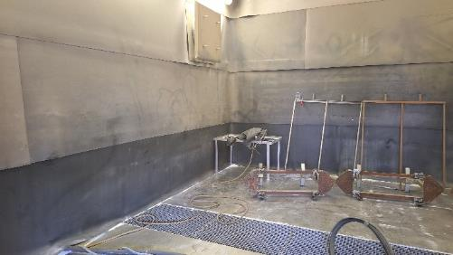  - Photo 1 cabine de sablage avec système d’extraction | 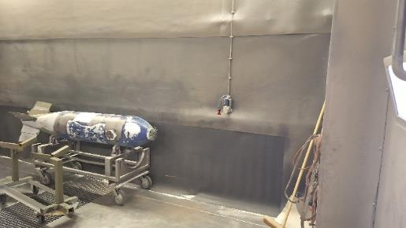  - Photo 2 Bombe à grenailler/Sabler
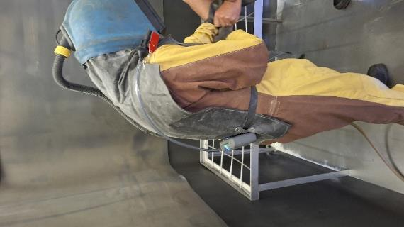  Photo 3 EPI pour le sabalage | 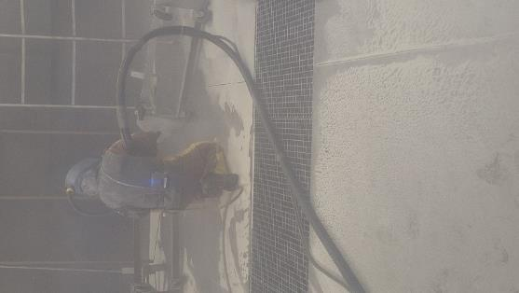  Photo 4 Sabalage en cours sur munition
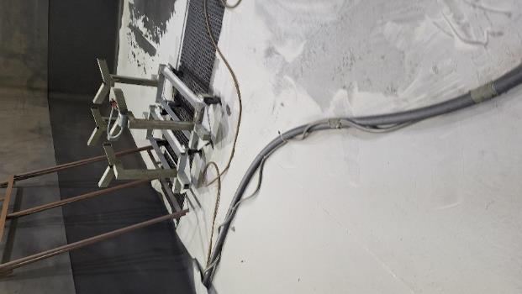  Photo 5 Accumulation des billes de sablage dans la cabine | 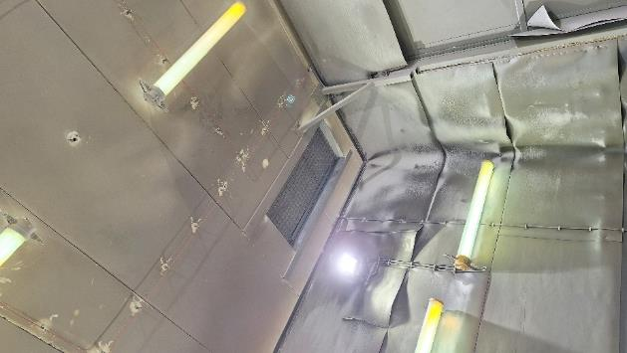  Photo 6 détails grille de compensation d’air par le plafond
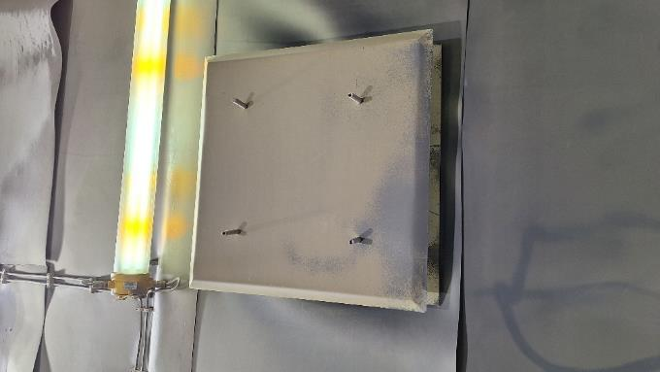  Photo 7 détails grille d’aspiration avec sa plaque protectrice | 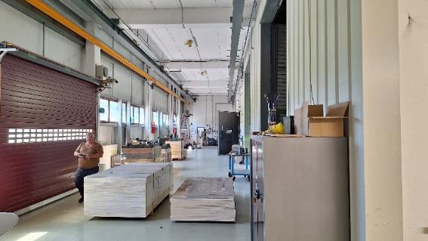  Photo 8 : implémentation générale de la cabine dans le  couloir BM120

Annexe B Expertises techniques de ventilation (top)

- TABLEAU DE CONTRÔLE
PARAMETRES DE CONTROLE

- GENERAL VENTILATION of A LOCAL

Param | Check Y/N | Constat SPPT MR (color code)  Opmerkingen LDPBW (kleurcode) | Rem
1.1 Le local est aéré en toutes saisons et par tous les temps sans créer de courants d'air ou d'inconfort  De ruimte wordt in alle seizoenen en bij alle weersomstandigheden geventileerd zonder tocht of ongemak te veroorzaken | N | Un respect général d’un ventilation du bâtiment à raison d’un taux minimal de 40 m3/h et par personne n’est pas démontrée à ce jour | Code Livre III Titre 1
1.2 Les entrées et sorties d'air sont bien localisées, sont suffisamment grandes et ne sont pas encombrées  De luchtin- en -uitlaten zijn goed geplaatst, voldoende groot en niet geblokkeerd | N |  | Code Livre III Titre 1
1.3 La ventilation générale prévue dans le local fonctionne convenablement et assure un renouvellement suffisant de l'air (au moins un échange de 40 L/h/personne présente)  De algemene ventilatie in de ruimte werkt naar behoren en zorgt voor voldoende luchtverversing (minstens 40 l/u/aanwezige persoon) | N |  | Code Livre III Titre 1
1.4 L'air circule en écartant les émissions éventuelles des postes de travail  De lucht circuleert en voert eventuele emissies van de werkplekken af. | NA | Ceci fait l’objet d’une ventilation locale
1.5 Il ne subsiste aucune odeur forte de gaz ou de vapeur dans l’environnement du poste de travail (attention aux produits inodores)  Er is geen sterke geur van gas of damp in de omgeving van de werkplek (let op geurloze producten). | N | Manifestement un empoussièrement constant de la zone de travail subsiste | Voir photos

2. ASPIRATION LOCALE

Param | Check Y/N | Constat SPPT MR (color code)  Opmerkingen LDPBW (kleurcode) | Rem
2.1 Les aspirations locales sont utilisées et de façon correcte. Selon les prescriptions de l’installateur. Une ventilation locale est un EPC qui doit toujours être mis en service.  Lokale afzuigsystemen worden correct gebruikt. Volgens de voorschriften van de installateur. Lokale ventilatie is een EPC die altijd in werking moet worden gesteld. | N | La mise en service existe mais le respect actuel des prescrits du manuel n’est pas démontré
2.2 Les installations sont en bon état, sans trous ou orifices dans les gaines de circulation d'air.  De installaties zijn in goede staat, zonder gaten of openingen in de luchtkanalen. | N | Les installations sont sales et pas visiblement entretenues.
2.3 Elles aspirent efficacement les vapeurs ou les poussières (polluants). Le débit et la forme de la bouche créent au point d’aspiration une vitesse induite devant être capable d’évacuer la totalité de la concentration des polluants. Pour s’assurer l’efficacité d’aspiration on vérifie donc la vitesse d’aspiration. Il existe une table de vitesses limites recommandées.  Ze zuigen dampen of stof (verontreinigende stoffen) efficiënt af. Het debiet en de vorm van de opening zorgen op het afzuigpunt voor een geïnduceerde snelheid die voldoende moet zijn om de volledige concentratie van verontreinigende stoffen af te voeren. Om de efficiëntie van de afzuiging te garanderen, wordt daarom de afzuigsnelheid gecontroleerd. Er bestaat een tabel met aanbevolen snelheidslimieten. | N | Il existe une aspiration mais celle-ci est inférieure au prescrit minimaux :  Environ 33000 m3/h au lieu de 42000 m3/h caculée.  Le design de la cabine et de la bouche d’aspiration pose problème :  - obstruction par une plaque fixe pleine  - pas de distribution uniforme de l’aspiration sur la zone de travail | Voir Appendice 1
2.4 Les sorties d'air sont compensées par des entrées d'air correspondantes  De luchtuitlaten worden gecompenseerd door overeenkomstige luchtinlaten. | Y | Ok à condition de nettoyer correctement la grille et le filtre de compensation | Ideal : 90% de l’air sortant  Ideaal: 90% van de uitgaande lucht
2.5 L’air aspiré est évacué à l’extérieur et n'est pas recyclé dans l'environnement de travail  De aangezogen lucht wordt naar buiten afgevoerd en wordt niet gerecycleerd in de werkomgeving | Y | A priori OK sans vérification du permis d’exploitation. Evacuation en toiture
2.6 Les vitesses d'air sont réparties uniformément au niveau de la zone de captage Ceci implique l’emploi de pièces de tubulures coniques répartissant le débit ou l’emploi de surface uniforme d’aspiration (plenum).  De luchtsnelheden worden gelijkmatig verdeeld over het opvanggebied Dit impliceert het gebruik van conische buisstukken die het debiet verdelen of het gebruik van een gelijkmatig aanzuigoppervlak (plenum). | N | Pas optimisé voir 2.3  Une vitesse moyenne de 0,2 m/s est constatée dans la zone de travail | Voir/ bekijk design Ref 2
2.7 Le dispositif d'aspiration est placé entre l'opérateur et la source d'émission  De afzuiginstallatie wordt tussen de operator en de emissiebron geplaatst | Y | Sur ce point, le design semble idéal
2.8 Eviter les courants d'air et les sensations d'inconfort thermique  Vermijd tocht en thermisch ongemak | Y | OK
2.9 Les installations aspirent les polluants en utilisant le mouvement naturel des polluants et en les écartant du visage du travailleur  De installaties zuigen de verontreinigende stoffen af door gebruik te maken van de natuurlijke beweging van de verontreinigende stoffen en deze weg te leiden van het gezicht van de werknemer | Y | Sur ce point, le design semble suivre les bonnes pratiques | Voir App 1
2.10 La captation des polluants se fait au plus près de la zone d’émission. L’idéal étant que la captation se fasse directement à la source de pollution sans gêner le travail en lui-même.  De verontreinigende stoffen worden zo dicht mogelijk bij de emissiebron afgezogen. Idealiter gebeurt dit rechtstreeks bij de bron van de verontreiniging, zonder het werk zelf te hinderen. | N | Il n’est pas certain que ce point soit possible dans la cabine
2.11 Envelopper au maximum la zone de production de polluant  Omring de zone waar de verontreinigende stoffen worden geproduceerd zo veel mogelijk. | N | Ok pour l’enveloppement mais la cabine n’est pas ou plus étanche
2.12 a / Les manipulations de produits dangereux (toxiques ou volatils) se font dans des hottes appropriées  Het hanteren van gevaarlijke producten (giftig of vluchtig) gebeurt in geschikte afzuigkappen | NA
2.12 b/ Les manipulations de produits très dangereux (très toxiques ou très volatils) se font dans des hottes spéciales (armoire à flux laminaire ou boîte à gants)  Het hanteren van zeer gevaarlijke producten (zeer giftig of zeer vluchtig) gebeurt in speciale afzuigkappen (laminaire stromingskast of handschoenkast) | NA
2.13 Les filtres prévus dans le système de ventilation/aspiration sont régulièrement nettoyés et remplacés. Et au moins une fois par an vu le contexte de la Défense.  De filters in het ventilatie-/afzuigsysteem worden regelmatig gereinigd en vervangen. En gezien de context van Defensie minstens één keer per jaar. | N | A priori pas de plans d’entretien prévus

CONCLUSION | NEGATIVE Dans la situation actuelle, il est douteux que l’aspiration assure un rôle suffisant de protection collective pour les travailleurs. Une remise en état et en service s’impose.

- Liste des appendices
- EXPERTTISE DE MESURAGE BM120

PLACE | Qu/Kw : Betrix | Localisation : Renov Mun
PLACE | Werkpost/poste de travail : Cabine de sablage/mitraillage
PLACE | Date prélèvement (DTG) : 30 Sep 25 11 :40
AIR QUALITY | Presence of a pollution ? Oui poussière de sablage
AIR QUALITY | Temperature (°C) : 23°C | Humidity in (%) : NA
AIR QUALITY | Atm pressure (Pa) : Normal | ATEX ? :Y
CAMPAGNE | Sampler name pers) : Fabian LEJEUNE,CSR CP Hyg Niv 1, chef SPPT MR
CAMPAGNE | Equipment of measurements (S/N) :  Testo Anemometer | Probes (S/N) :  NA
CAMPAGNE | Datalogger : N | Datalogger file : NA
CAMPAGNE | DTG Start : 30 Sep 25 11h40  DTG End : 30 Sep 25 12h15
DATA | Remarks :  Parameter : Air speed  Min duration of 1 measure = 20 seconds!  PLEASE REPORT ON A PLAN  Calcul au niveau de la bouche  Diam de 70 cm soit 0,35m rayon (voir photos)  Surface d’aspiration circulaire = 0,385 m²  Débit calculé = 23,14 x 0,385 = 8,905 m³/s = 32059 m3/h  Norme INRS : 1000 m³/h par m² de surface verticale (Ref 2)  Hauteur de la cabine : 7m max (estimation)  Largeur de la cabine mesurée : 6,1 m  Surface verticale = 42,7 m² (tranche)  Débit recommandé INRS = 47,2 x1000 = 42700 m³/h minimaux ; en cas de métaux toxique (possible ici) une augmentation de 40% est requise soit un débit recommandé de presque 60000 m³/h  Le ventilation actuelle atteint à peine donc la moitié de ce débit recommandé
  Point of measure | Parameter | Aspiration or Pulsion | Measure + units | Tolerance (fourchette) | Eventual correction
  Bouche d’aspiration 70 cm diam derrière plaque contre la bouche | Vitesse | ASPIRATION | 23,14 m/s (max) | 10% | 20 à 25 m/s
  Trémie au sol | Vitesse | aspiration | 0,5 m/s max | 10% | 0,4 à 0,6 m/s
  Zone de sablage (1m hauteur) | Vitesse | Aspiration | 0,7 m/s max | 10*% | 0,6 à 0,8 m/s
  Zone de travail en dessous de la grille de compensation (2 m hauteur) | vitesse | aspiration | 1,4 m/s max | 10% | 1,2 à 1,6 m/s

Annexe C Quick Wins (mesure de correction) (top)
ACTION | Preneur d’action
Demander un nettoyage/entretien général de la cabine selon les prescrits du manuel dans le cadre du contrat Facilty Mgt | WO/demande à créer par l’unité vers le location office
Procéder la réparation de l’étanchéité de la porte de la cabine selon les prescrits du manuel | WO/demande à créer par l’unité vers le location office
Procéder à l’entretien de la trémie d’évacuation (inclus un démontage de contrôle) | WO/demande à créer par l’unité vers le location office
Faire contrôler le récipient sous pression des billes de grenaillage selon la DGMR-SPS-PRPER-PMRS-001 + les prescrits du manuel. | Cdt 260Cie Mun selon le contrat / achat local d’après les dernières modalités de MR-Sys
Procéder à l’évaluation du flux de travail selon l’analyse R-Mun | Cdt 260Cie Mun vers Risk Mun (MR-Mgt)
Prévoir une zone de déshabillage /Stockage vêtement à l’écart des contaminations | Chef d’atelier
Demander un contrôle de la qualité de l’air alimentant les scaphandres/cagoules | Demande de travail vers DLD ou contrat Facility Management
Donner une copie de la documentation technique au pers de l’atelier | SLPPT

Annexe D MESURES DE PREVENTION
Suggestions de mesures à introduire dans une planification de la prévention
    - Recommandations générales
      - Présenter un aperçu actuel, un plan de correction et un plan de prévention (remise en service) au CCB selon les prescrits du Code sur les EPC.
      - Demander un contrôle de suivi de l’exposition du personnel aux aérosols générés (métaux + particules de peinture)
        - Mesure quantitative de l’exposition résiduelle par une hygiéniste de SPPT MR
        - Introduction du suivi biomonitoring annuel lors de surveillance de la santé du pers par l’AMT
    - Mesures de substitution / mitigation du risque :
      - Confirmer que le sablage reste la technologie de traitement la plus adéquate en comparaison avec d’autres techniques comme le ponçage abrasif rotatif par ponceuse.
      - Etudier les dernières technologies de sablage/mitraillage disponibles sur le marché
    - Mesures techniques :
      - Prévoir une réparation du débit d’extraction selon les prescrits validés par SLPPT et SPPT MR
      - Etablir un plan annuel du contrôle technique de la machine selon les prescrits et au niveau du contrat de maintenance. Ce plan inclus le plan d’entretien : remplacement des pièces consommable et nettoyage des conduits d’aspiration.
      - Prévoir des moyens de contrôles permanents et visibles de :
        - L’efficacité de la ventilation de dépollution (anémomètre ou baromètre…)
        - Vérification du colmatage des filtres (durée de vie… )
      - Etablir un système annuel de contrôle des débits d’aspirations prescrits par le contrat de maintenance (Facility Mgt).
      - Prévoir le temps minimal de mise en route /Coupure du système de ventilation avant et après chaque travail de sablage
      - Mettre à disposition un aspirateur industriel (filtre HEPA) pour nettoyer l’environnement de travaiL.
    - Mesures d’organisation
      - Sensibiliser le personnel aux risques d’intoxication (exposition) par le SLPPT
      - Placer des pictogrammes de dangers adéquats.
      - Prévoir un périmètre de sécurité (travail sur) autour de cette machine
      - Disposer d’une procédure écrite de travail dans la cabine ci-incluant l’allumage et le contrôle utilisateur de cet équipement. Faire valider cette procédure en CCB.
      - Prévoir le remplacement régulier et/ou le nettoyage des EPI.
      - Donner un accès facilité à des sanitaires après le travail
    - Mesures individuelles
      - Prévoir un protocole clair d’habillage/déshabillage des EPI. Prévoir le contrôle du fitting de ces EPI.
      - Se laver les mains /douche après chaque session de sablage.
      - Faire compléter sa fiche de poste et le dossier médical individuel.

References (top)
- Code du Bien Etre Livre IX titre 1 Equipement de protection collective EPC
- INRS Guide Pratique Ventilation ED768 Décapage, Désablage, Dépolissage au jet libre en cabine
- Mesurage de la contamination à la silice cristalline sur la grande cabine de sablage 260 Cie Mun – 12 jun 25
- Mesurage des performances de ventilation de la grande cabine de sablage 260 Cie Mun – 30 Sep 25 (cadre du projet de reconditionnement MK 82)

Destinataires (top)
Action | 29 Bn Log 260 Cie Mun CdtCie Bertrix : Cdt L. Deville ; 1Lt V. Lazny
Action | 29 Bn Log 260 Cie Mun /PI Maint Mun : 1SM S. Dehuy
Action | DGMR C&I I/D/L : LDV Pauwels
Action | DGRM Sys/A/C LCL Vereecken ; 1 1Lt A. Tessaro
Action | 29 Bn Log 260Cie Mun / Loc Office – Location Manager : AJM F. Arnould
Info | DG H&WB SLPPT Bertrix : Sgt Drolinvaux ; Cdt L. Dansart
Info | Comd 29 Bn Log : LtCol Drugda

